Python笔记
3.25
range( )
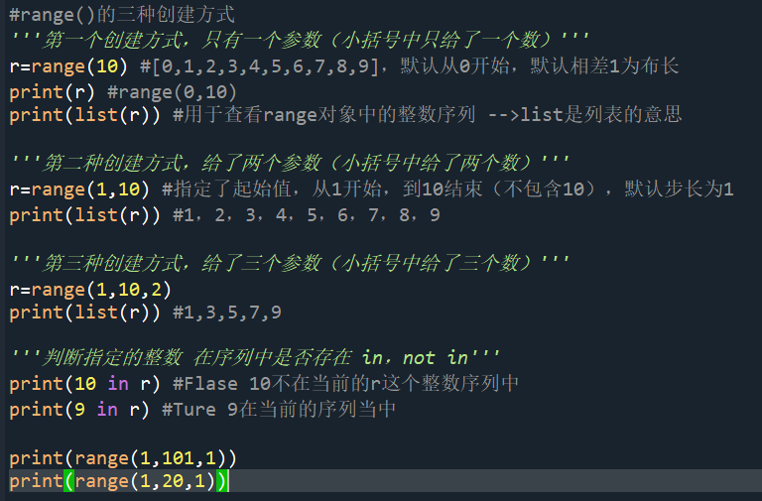
While循环体
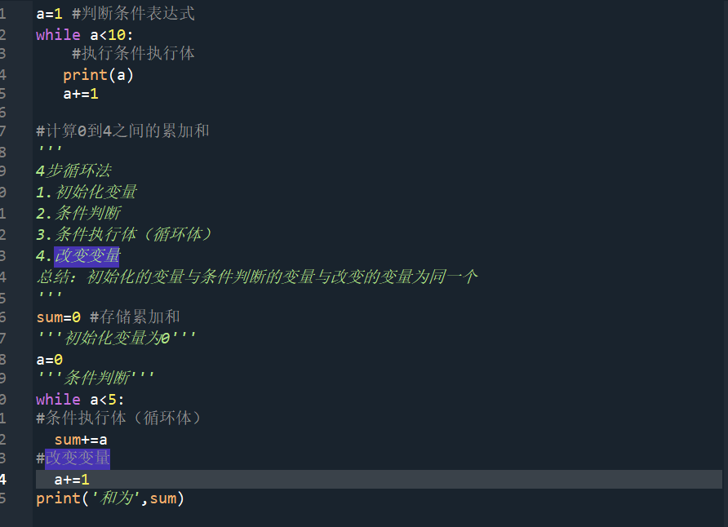
#计算1到100之间的偶数和
sum=0 #用于存储偶数
#初始化变量
a=1
#条件判读
while a<=100:
#条件执行体（求和）
#条件判断是否为偶数
if not bool(a%2):
sum+=a
#改变变量
a+=1
print('1到 100之间的偶数和',sum)

for-in循环
for item in 'Python': #第一次取出来的是P，将P赋值给item，将item的值输出
print(item)

#range()产生一个整数序列，-->也是一个可迭代对象
for i in range(10):
print(i)

#如果在循环体中不需要自定义变量，可将自定义变量写文“_”
for _ in range(5):
print('人生苦短，我用Python')

print('使用for循环。计算1到100之间的偶数和')
sum=0 #用于存储偶数和
for item in range(1,101):
if item%2==0:
sum+=item
print('1到100之间的偶数和为：',sum)

水仙花数
'''输出100到999间的水仙花数
举例：
153=3*3*3+5*5*5+1*1*1
'''
for item in range(100,1000):
ge=item%10
shi=item//10%10
bai=item//100
# print(bai,shi,ge)
#判断
if ge**3+shi**3+bai**3==item:
print(item)

break语句
#从键盘录入密码，最多录入3次，如果正确就结束循环
for item in range(3):
pwd=input('请输入密码:')
if pwd=='8888':
print('密码正确')
break
else:
print('密码不正确')
3.26
continue语句
'''要求输出1到50之间所有5的倍数
5的倍数的共同点:和5的余数为0的都属5的倍数
什么样的数不是5的倍数 与5的余数不为0的数都不是5的倍数
使用continue实现
'''
print('------------使用continue--------')
for item in range(1,51):
if item%5!=0:
continue
print(item)

else语句
和for搭配使用
for item in range(3):
pwd=input('请输入密码')
if pwd=='8888':
print('密码正确')
break
else:
print('密码错误')
else:
print('对不起，三次密码输入错误')
和while搭配使用
a=0
while a<3:
pwd=input('请输入密码')
if pwd=='8888':
print('密码正确')
break
else:
print('密码输入错误')
a+=1
else:
print('对不起，三次密码均输入错误')
嵌套循环
#输出一个三行四列的矩阵
for i in range(1,4):
for j in range(1,5):
print('*',end='\t')
print()

#直角三角形
for i in range(1,10):
for j in range(1,i+1):
print('*',end='')
print()

#九九乘法表
for i in range(1,10):
for j in range(1,i+1):
print(i,'*',j,'=',i*j,end='\t')
print()

'''流程控制语句break和continue在二重循环中的使用'''
for i in range(5):
for j in range(1,10):
if j%2==0:
# break
continue
print(j,end='\t')
print()

列表
'''创建列表的第一种方式，使用[]'''
lst=['hello','world',98]
print(lst)
print(lst[0],lst[-3])

'''创建列表的第二种方式，使用内置函数list()'''
lst2=list(['hello','world',98])

索引
lst=['hello','world',98,'hello']
print(lst.index('hello')) #如果列表中有相同元素只返回列表中相同元素的第一个索引
print(lst.index('hello',1,4))

lst=['hello','world',98,'hello','world',234]
print(lst[2]) #获取索引为2的元素
print(lst[-3]) #获取索引为-3的元素

列表元素的查询
列表名[start: stop: step]
lst=[10,20,30,40,50,60,70,80] #start=1,stop=6,step=1
print(lst[1:6:1])
print(lst[1:6:2]) #start=1,stop=6,step=2
print(lst[:6:2]) #stop=6,step=2,start采用默认
print(lst[1::2]) #start=1,step=2,stop采用默认

print('-------step步长为负数-------')
print(lst[::-1])
print(lst[7::-1]) #start=7,stop省略,step=-1
print(lst[6:0:-2]) #start=6,stop0,step=-2

3.29
判断元素在列表中是否存在
lst=[10,20,'python','hello']
print(10 in lst)
print(100 in lst)
print(10 not in lst)
print(100 not in lst)

列表元素的遍历
for item in lst:
print(item)

列表元素的增加操作
#向列表的末尾添加一个元素
lst=[10,20,30]
print('添加元素之前',lst)
lst.append(100)
print('添加元素之后',lst)
lst2=['hello','world']
lst.append(lst2)#将lst2作为一个元素添加到列表的末尾
lst.extend(lst2)#向列表的末尾一次性添加多个元素
#在任意位置上添加一个元素
lst.insert(1,90)
print(lst)

列表元素的删除操作
lst=[10,20,30,40,50,60,30]
lst.remove(30)#从列表中移除一个元素，如果有重复元素只移除第一个元素
print(lst)
#pop()根据索引移除元素
lst.pop(1)
print(lst)
lst.pop()
print(lst)#如果不指定参数，将删除列表中的最后一个元素
#切片操作，至少删除一个元素，将产生一个新的列表对象
new_lst=lst[1:3]#1到3，不包括3
print('原列表',lst)
print('切片后的列表',new_lst)

#不产生新的列表对象，而是去删除原列表中的内容
lst[1:3]=[]
print(lst)
#清除列表中的所有元素
lst.clear()
print(lst)
#del语句将列表对象删除
del lst

列表元素的修改
lst=[10,20,30,40]
#一次修改一个值
lst[2]=100

print(lst)
lst[1:3]=[300,400,500,600]
print(lst)

列表排序
lst=[20,40,10,98,54]
print('排序前的列表',lst)
#开始排序，调用列表对象的sort方法，按升序排列
lst.sort()
print('排序后的列表',lst)
#通过指定关键字参数，将列表中的元素进行降序排序
lst.sort(reverse=True)#reverse=True表示降序排序，reverse=False表示升序排序
print(lst)

#使用内置函数sorted()对列表进行排序
lst=[20,40,10,98,54]
print('原列表',lst)
#开始排序
new_lst=sorted(lst)
print(lst)
print(new_lst)
#指定关键字参数，实现列表元素的降序排序
desc_lst=sorted(lst,reverse=True)
print(desc_lst)

列表生成式
lst=[i for i in range(1,10)]#1到9的整数序列
print(lst)
lst=[i*i for i in range(1,10)]
print(lst)
#列表中元素的值为2，4，6，8，10
lst2=[i*2 for i in range(1,6)]
print(lst2)

3.30
字典
#字典的创建方式
scores={'张三':100,'李四':98,'王五':45}#使用花括号
print(scores)
print(type(scores))

student=dict(name='jack',age=20)#使用内置函数dict()
print(student)

#空字典
d={}
print(d)

获取字典中的元素
#获取字典中的值
scores={'张三':100,'李四':98,'王五':45}
#第一种方法，使用[]
print(scores['张三'])
#第二种方法，使用get()
print(scores.get('张三'))
print(scores.get('陈六'))#get()不报错，显示none
print(scores.get('麻七',99))#99是在查找'麻七'不存在时。提供的一个默认值
#键的判断
scores={'张三':100,'李四':98,'王五':45}
print('张三' in scores)
print('张三' not in scores)

del scores['张三'] #删除指定的key-value对
#scores.clear() #清空字典元素
print(scores)
scores['陈六']=98 #新增元素
print(scores)
scores['陈六']=100 #修改元素
print(scores)
#键的判断
scores={'张三':100,'李四':98,'王五':45}
print('张三' in scores)
print('张三' not in scores)

del scores['张三'] #删除指定的key-value对
#scores.clear() #清空字典元素
print(scores)
scores['陈六']=98 #新增元素
print(scores)
scores['陈六']=100 #修改元素
print(scores)
scores={'张三':100,'李四':98,'王五':45}
#字典元素的遍历
for item in scores:
print(item,scores[item],scores.get(item))
字典的特点
字典中的所有元素都是一个key-value对，key不允许重复，value可以重复
字典中的元素是无序的
字典中的key必须是不可变对象
字典也可以根据需要动态地伸缩
字典会浪费较大的内存，是一种使用空间换时间的数据结构
d={'name':'张三','name':'李四'} #key不允许重复
print(d)

d={'name':'张三','nickname':'张三'}
print(d)

字典生成式
items=['Fruits','Books','Others']
prices=[96,78,85]
d={item.upper():price for item,price in zip(items,prices)}
print(d)

创建元组
#元组的创建方式
#第一种，使用()
t=('python','world',98)
print(t)
print(type(t))

t2='python','world',98#省略了小括号
print(t2)
print(type(t2))

#第二种创建方式，使用内置函数同tuple()
t1=tuple(('python','world',98))
print(t1)
print(type(t1))

t3=('python',) #如果元组中只有一个元素，逗号不能少
print(t3)
print(type(t3))

#空元素的创建方式
t4=()
t5=tuple()
#空列表的创建方式
lst=[]
lst1=list()
#空字典的创建方式
d={}
d2=dict()

print('空列表',lst,lst1)
print('空字典',d,d2)
print('空元组',t4,t5)

4.7
t=(10,[20,30],9)
print(t)
print(type(t))
print(t[0],type(t[0]))
print(t[1],type(t[1]))
print(t[2],type(t[2]))
'''尝试将t[1]修改为100'''
print(id(100))
#t[1]=100 #元组是不允许修改元素的
'''由于[20,30]列表，而列表是可变序列，所以可以向列中添加元素，而列表的内存地址不变'''
t[1].append(100)
print(t)
t=('python','world',98)
#元组的遍历
#第一种获取元组元素的方式，使用索引
print(t[0])
print(t[1])
print(t[2])
#遍历元组
for item in t:
print(item)
4.9
集合
#集合的创建方式
'''第一种创建方式使用{}'''
s={2,3,4,5,5,6,7,7} #集合中的元素不允许重复
print(s)

'''第二种创建方式使用set()'''
s1=set(range(6))
print(s1,type(s1))

#定义一个空集合
s7=set()
print(type(s7))

s={10,20,30,405,60}
#集合元素的判断
print(10 in s)
print(100 in s)
print(10 not in s)
print(100 not in s)
#集合元素的新增操作
s.add(80) #一次添加一个元素
print(s)
s.update({200,400,300}) #一次至少添加一个元素
print(s)
s.update([100,99,8])
s.update((78,64,56))
print(s)

#集合元素的删除操作
s.remove(100)
print(s)
s.discard(500)
print(s)
s.pop() #pop不能指定参数
s.pop()
print(s)
s.clear()
print(s)

'''两个集合是否相等（元素相同，就相等）'''
s={10,20,30,40}
s2={30,40,20,10}
print(s==s2)
print(s!=s2)

'''一个集合是否是另一个集合的子集'''
s1={10,20,30,40,50,60}
s2={10,20,30,40}
s3={10,20,90}
print(s2.issubset(s1))
print(s3.issubset(s1))

'''一个集合是另一个集合的超集'''
print(s1.issuperset(s2))
print(s1.issuperset(s3))

'''两个集合是否含有交集'''
print(s2.isdisjoint(s3))
s4={100,200,300}
print(s4.isdisjoint(s3))

集合的数学操作
#集合的数学操作
#（1）交集
s1={10,20,30,40}
s2={20,30,40,50,60}
print(s1.intersection(s2))
print(s1 & s2) #intsection()与&等价，交集操作
#（2）并集
print(s1.union(s2))
print(s1 | s2) #union操作与|等价
#（3）差集操作
print(s1.difference(s2))
#（4）对称差集
print(s1.symmetric_difference(s2))

集合生成式
#列表生成式
lst=[i*i for i in range(10)]
print(lst)
#集合生成式
s={i*i for i in range(10)}
print(s)

字符串的驻留机制
（1）驻留机制的几种情况（交互模式）
字符串的长度为0或1时
符合标识符的字符串
字符串只在编译时进行驻留，而非运行时
[-5,256]之间的整数数字、
（2）sys中的intern方法强制2个字符串指向同一个对象
（3）PyCharm对字符串进行了优化处理

字符串的常用操作
#字符串的查询
s='hello,hello'
print(s.index('lo')) #3
print(s.find('lo')) #3
print(s.rindex('lo')) #9
print(s.rfind('lo')) #9

#print(s.index('k')) ValueError: substring not found
print(s.find('k')) #-1
#print(s.rindex('k')) ValueError: substring not found
print(s.rfind('k')) #-1

#字符串中的大小写转换的方法
s='hello.python'
a=s.upper() #转成大写之后。会产生一个新的字符串对象
print(a,id(a))
print(s,id(s))
b=s.lower()
print(b,id(b))
print(s,id(s))
print(b==s)
print(b is s)
s2='hello,Python'
print(s2.swapcase())
print(s2.title())
upper()把字符串中所有字符都转成大写字母
lower()把字符串中所有字符都转成小写字母
swapcase()把字符串中所有大写字母转成小写字母，把所有小写字母都转成大写字母
capitalize()吧第一个字符转换成大写，把其余字符转换成小写
title()把每个单词的第一个字符转换成大写，把每个单词的剩余字符转换成小写

4.12
字符串内容对其操作
s='hello,python'
'''居中对齐'''
print(s.center(20,'*'))
'''左对齐'''
print(s.ljust(20,'*'))
print(s.ljust(10)) #宽度不够返回原字符
print(s.ljust(20)) #填充符不写，默认空格
'''右对齐'''
print(s.rjust(20,'*'))
print(s.rjust(20))
print(s.rjust(10))
'''右对齐，使用0进行填充'''
print(s.zfill(20))
print(s.zfill(10))
print('-8910'.zfill(8))
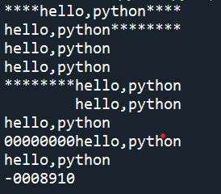
字符串劈分操作的方法
s='hello world python'
lst=s.split() #默认分割符为空格
print(lst)
s1='hello|world|python'
print(s1.split(sep='|')) #sep=''指定分割符
print(s1.split(sep='|',maxsplit=1)) #maxsplit指定劈分次数
'''rsplit()从右侧开始劈分'''
print(s.rsplit())
print(s1.rsplit(sep='|'))
print(s1.rsplit(sep='|',maxsplit=1)) #右边分出来，左边是一个整体
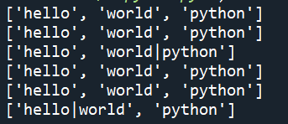
判断字符串操作的方法
s='hello,python'
#判断指定字符串是否合法
print('1.',s.isidentifier()) #False
print('2.','hello'.isidentifier()) #True
print('3.','张三'.isidentifier()) #True
print('4.','张三_123'.isidentifier()) #True
#判断指定字符串是否由空白字符组成（回车、换行、水平制表符）
print('5.','\t'.isspace()) #True
#判断指定的字符串是否全部由字母组成
print('6.','abc'.isalpha()) #True
print('7.','张三'.isalpha()) #True
print('8.','张三1'.isalpha()) #False
#判断指定字符串是否全部由十进制的数字组成
print('9.','123'.isdecimal()) #True
print('10.','123四'.isdecimal()) #False
print('11.','ⅠⅠⅠ'.isdecimal()) #False
#判断指定的字符串是否全部由数字组成
print('12','123'.isnumeric()) #True
print('13.','123四'.isnumeric()) #Ture
print('14.','ⅠⅠⅠ'.isnumeric()) #Ture
#判断指定字符串是否全部由数字和字母组成
print('15.','abc1'.isalnum()) #Ture
print('16.','张三123'.isalnum()) #Ture
print('17.','abc!'.isalnum()) #False

字符串的替换与合并
s='hello,Python'
print(s.replace('Python', 'Java'))#用Java替换Python
s1='hello,Python,Python,Python'
print(s1.replace('Python', 'Java',2))

lst=['hello','java','Python']
print('|'.join(lst))
print(''.join(lst))

t=('hello','java','python')
print(''.join(t))

print('*'.join('Python'))
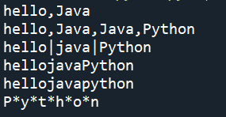

字符串的比较操作
print('apple'>'app') #True
print('apple'>'banana') #False,相当于a=97>b=98
print(ord('a'),ord('b'))
print(chr(97),chr(98)) #chr与ord相对应
'''==与is的区别
==比较的是value
is 比较的是id是否相等'''
a=b='python'
c='python'
print(a==b) #True
print(b==c) #True
print(a is b)
print(a is c)
print(id(a))
print(id(b))
print(id(c))
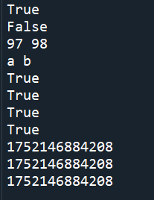

字符串的切片操作
s='hello,Python'
s1=s[:5] #由于没有指定起始位置，所以从0开始
s2=s[6:] #由于没有指定结束位置，所有所以切到字符串的最后一个元素
s3='!'
newstr=s1+s3+s2
print(s1)
print(s2)
print(newstr)
print(s[1:5:1]) #从1开始截到5（不包括5），步长为1
print(s[::2]) #默认从0开始，没有写结束，默认到字符串的最后一个元素，步长为2，两个元素之间的索引间隔为2
print(s[::-1]) #默认从字符串最后一个元素开始，到字符串第一个元素结束，因为步长为负数
print(s[-6::1])#从索引为-6开始，到字符串最后 一个元素结束，步长为1
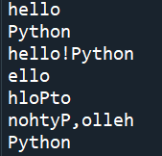

格式化字符串
#格式化字符串
#（1）% 占位符
name='张三'
age=20
print('我叫%s,今年%d岁'%(name,age))
#（2）使用{}
print('我叫{0},今年{1}岁'.format(name, age))\
#（3）f-string
print(f'我叫{name},今年{age}岁')

print('%10d'%99) #10表示宽度
print('%.3f'%3.1415926) #.3表示小数后三位
#同时表示宽度和精度
print('%10.3f'%3.1415926) #一共总宽度为10，小数点后3位

print('{0}'.format(3.1415926))
print('{0:.3}'.format(3.1415926)) #.3表示的是一共是3位数
print('{:.3f}'.format(3.1415926)) #.3f表示的是三位小数
print('{:10.3f}'.format(3.1415926)) #同时设置宽度和精度，一共是10位，3位是小数
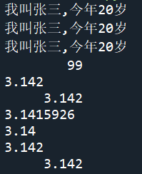

字符串的编码转换
编码：将字符串转换位二进制数据（bytes）
解码：将bytes类型的数据转换成字符串类型
s='天涯共此时'
#编码
print(s.encode(encoding='GBK')) #在GBK这种编码格式中，一个中文占两个字节
print(s.encode(encoding='UTF-8')) #在UTF-8这种编码格式中，一个中文占三个字节
#解码
#byte代表是一个二进制数据（字节类型的数据）
byte=s.encode(encoding='GBK') #编码
print(byte.decode(encoding='GBK')) #解码
#编码和解码格式一定要相同

4.13
函数的定义与调用
def calc(a,b):
c=a+b
return c
result=calc(10,20)
print(result)

函数的参数传递
def calc(a,b): #a和b称为形式参数，简称形参，形参的位置在函数的定义处
c=a+b
return c
result=calc(10,20) #10，20成为实际参数，简称实参，实参的位置是函数的调用处
print(result)
res=calc(b=10,a=20) #=左侧的变量名称称为关键字参数
print(res)

函数参数传递的内存分析
def fun(arg1,arg2):
print('arg1',arg1)
print('arg2',arg2)
arg1=100
arg2.append(10)
print('arg1',arg1)
print('arg2',arg2)
n1=11
n2=[22,33,44]
print('n1',n1)
print('n2',n2)
fun(n1,n2) #将位置传参，arg1,arg2,是函数定义处的形参，n1,n2是函数调用处的实参，总结，实参名称与形参名称可以不一致
print('n1',n1)
print('n2',n2)

